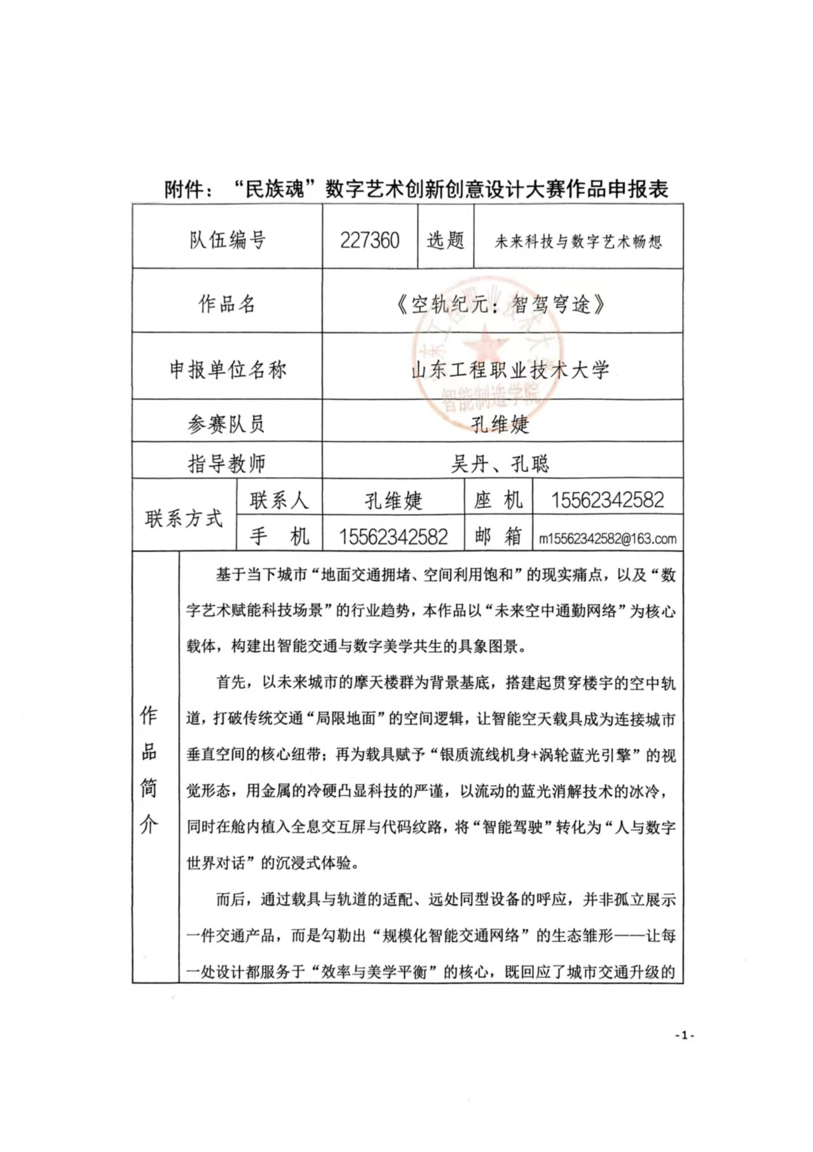
作品简介 | 现实需求，也以数字艺术的笔触，将“通勤”从“时间消耗”重构为“穿梭于城市肌理的未来美学体验”，最终传递出”未来生活，是科技为骨、艺术为肉，二者温柔共生“的核心主张
创意设计说明 | 一、创作背景与思路  当下城市交通面临“地面拥堵+空间饱和”的现实困局，同时数字艺术正成为科技场景的“美学翻译器”——以此为锚点，我以“空中通勤网络”为核心场景，将“解决交通痛点”的科技需求，与“重构城市美学”的艺术需求结合：先调研未来交通技术（如垂直起降载具、智能轨道），再用数字渲染技术赋予其赛博质感的视觉形态，最终呈现“科技功能落地+艺术审美表达”的融合作品。  二、创新点与创意点  1. 场景创新：打破“交通仅局限地面”的认知，构建“空中轨道+楼宇共生”的城市新空间，让交通载体成为城市景观的一部分；  2. 视觉创新：以“银质金属+流动蓝光”为核心视觉，将机械载具的冷硬与数字代码的柔和结合，消解“科技的冰冷感”；  3. 理念创新：不只是“展示未来载具”，而是通过载具与交通灯、远处同型设备的呼应，暗示“规模化智能交通网络”的生态逻辑。  三、设计理念与意义  理念：“科技是骨架，艺术是血肉”——让智能交通不止是效率工具，更是未来生活的美学载体。
创意设计说明 | 意义：既回应了“城市交通升级”的现实需求，也通过数字艺术的表达，让大众直观感知“未来生活的温度”，为科技场景的美学化落地提供可视化参考。  四、应用方向  可适配科幻主题展览、未来城市规划展示、智能交通品牌视觉素材等场景，也可延伸为动态短片、元宇宙空间组件。

